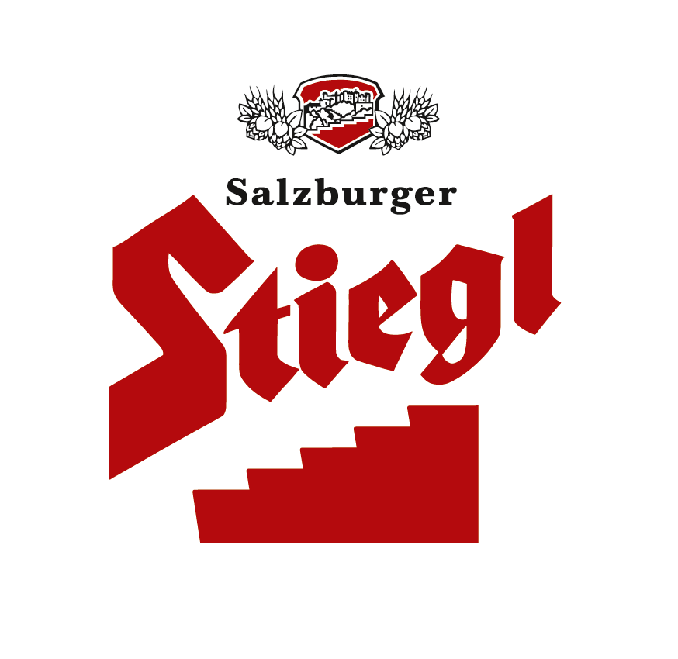
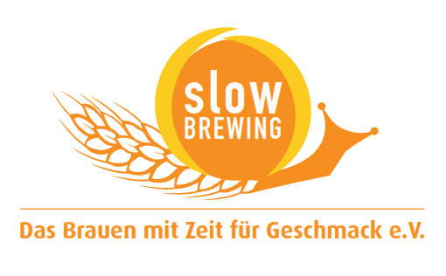
Presseinformation!

➲ Braukessel in der Stiegl-Ambulanz wieder in Betrieb  Bernsteinfarbene, untergärige Spezialität „Wiener Lager“ besticht durch malzige Töne und feinherbe Hopfenblume  Alt-Wiener Biertradition: das „Wiener Lager“ von Stiegl

Brau-Revival in der Stiegl-Ambulanz
Stiegl braut „Wiener Lager“

Ab sofort wird in der Stiegl-Ambulanz im Alsergrund wieder Bier gebraut. Dazu hat sich Stiegl-Kreativbraumeister Markus Trinker natürlich etwas Wienerisches einfallen lassen, nämlich ein „Wiener Lager“. Gebraut wird dieses Bier nach Alt-Wiener Tradition und ist ab jetzt - frisch gezapft und nur in der Stiegl-Ambulanz - zu genießen. „So lange der Vorrat reicht“, schmunzeln die Wirtsleute Susanne und Heinz Pollischansky.

Der leuchtend bernsteinfarbene, untergärige Gerstensaft präsentiert sich malzaromatisch und zugleich ausgewogen auf Zunge und Gaumen. Zart hopfenblumig im Abgang passt das „Wiener Lager“ hervorragend zu frischen Salaten, Steaks, Braten und Gulasch. „Ein würziger Hartkäse oder ein pikanter Weichkäse ist mit dem ‚Wiener Lager’ genossen noch einmal so gut“, schwärmt der Stiegl-Kreativbraumeister. „Das ‚Wiener Lager‘ ist erst der Anfang. Heuer wird uns Kreativbraumeister Markus noch zwei weitere, spannende Biere hier in der Stiegl-Ambulanz brauen“, verrät Wirt Heinz Pollischansky.

Bierspezialität „Wiener Lager“ hat jahrhundertealte Tradition
Die untergärige Brauweise trat 1839 ihren Siegeszug durch Österreich an. Das „Wiener Lager“, längst ein echter Verkaufsschlager, diente ab 1871 als Vorlage des beliebten Oktoberfestbieres. Nachdem sich die Brauer immer mehr der goldenen Farbe des Pilsner Bieres genähert hatten, ist der Bierstil des „Wiener Lager“ aus Österreich weitgehend verschwunden. Bereits 2011 hauchte die Stieglbrauerei zu Salzburg diesem Bierstil neues Leben ein und braute ein Bier im klassischen „Wiener Stil“, das nur für kurze Zeit und in limitierter Edition zu haben war. Knapp drei Jahre später wird die Alt-Wiener Biertradition erneut aufgegriffen: Zur Freude aller Bierkenner und -genießer wird das „Wiener Lager“ exklusiv in der Stiegl-Ambulanz wieder eingebraut und ausgeschenkt.

Biergattung: Vollbier
Stammwürze: 12°
Alkoholgehalt: 5,0 % Vol.
Zutaten: Wasser, Gerstenmalz, Hopfen, Hefe
(alle Zutaten zu 100 Prozent aus Österreich)
Bierpflege: Das „Wiener Lager“ wird idealerweise im Stiegl-Krug serviert. Die perfekte Trinktemperatur liegt zwischen 7 und 9 Grad.

2014-04-02

Rückfragen richten Sie bitte an:

Stiegl-Pressestelle, Mag. Alexandra Picker-Rußwurm, c/o Hebenstreit & Picker PR GmbH
Tel. 0662-841187-0, E-Mail office@hebenstreit-picker.at

